**Logbook[3]Ira Kusnindi dan Novilawati**

|  |  |
| --- | --- |
| JURUSAN: TEKNIK KOMPUTER & INFORMATIKA | PROGRAM STUDI: D3  TEKNIK INFORMATIKA |

|  |  |
| --- | --- |
| Hari/Tanggal: | Selasa, 20 Februari 2018 |
| Tugas | * Membuat Mini Map Chapter 3 , 4 , 5, * Review Ch 4 - 5 * Melanjutkan Eksplorasi Odoo Ch 4 - 6 Halaman 178 - 233 |
| Hari dan rentan pengerjaan | Selasa, 20 Februari 2018 – Minggu, 25 Februari 2018 |
| Tools yang digunakan | * Odoo * Microsoft Word * Pdf Reader * Alat Tulis |
| Hasil Kerja | Terlampir di bawah |
| Keterangan | Ada kendala , ketika mengerjakan banya istilah baru sehingga lama untuk memahami |
| Komentar manajer |  |

**Dokumentasi Pengerjaan**

1. **Chapter 5 “ Making goods with manufacturing resource planning “**

Begitu tagihan bahan telah ditetapkan Open ERP mampu menentukan rute manufaktur secara otomatis sesuai kebutuhan perusahaan

Pemesanan produksi dapat diajukan secara otomatis oleh sistem tergantung pada beberapa kriteria.

* Menggunakan aturan make to order
* Dengan menggunakan aturan Order Point ( Minimum Stock )
* Menggunakan rencana produksi

Untuk memulai klik menu create di bagian manufacturing orders

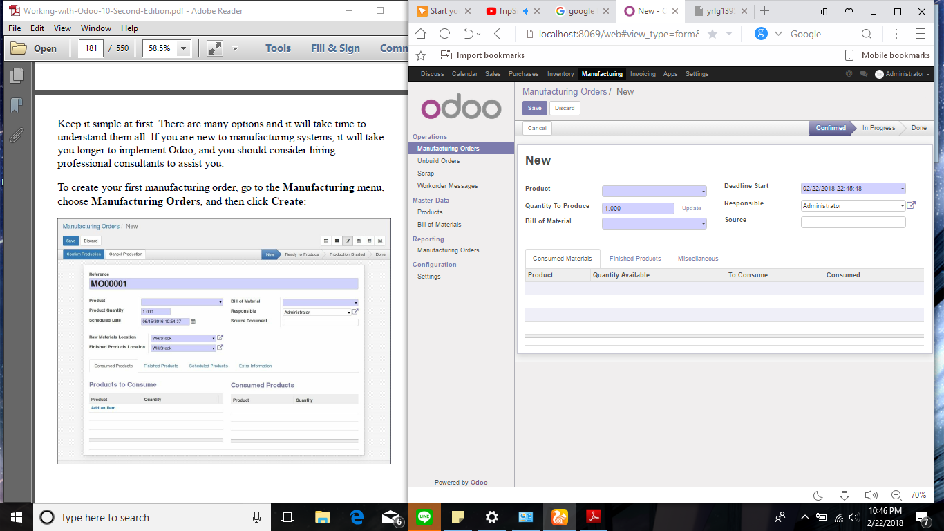

Workflow produksi untuk memahami kegunaan dan fungsi sistem harus menguji alur kerja lengkap pada database yang terpasang dengan data demonstrasi. Contoh nya :

* Cara membuat order penjualan
* Alur kerja manufaktur untuk produk
* Pembuatan produk yang dipesan
* Pengiriman produk ke pelanggan
* Faktur di akhir bulan

Misalkan kira isi dengan Class of 2016 T-Shirt

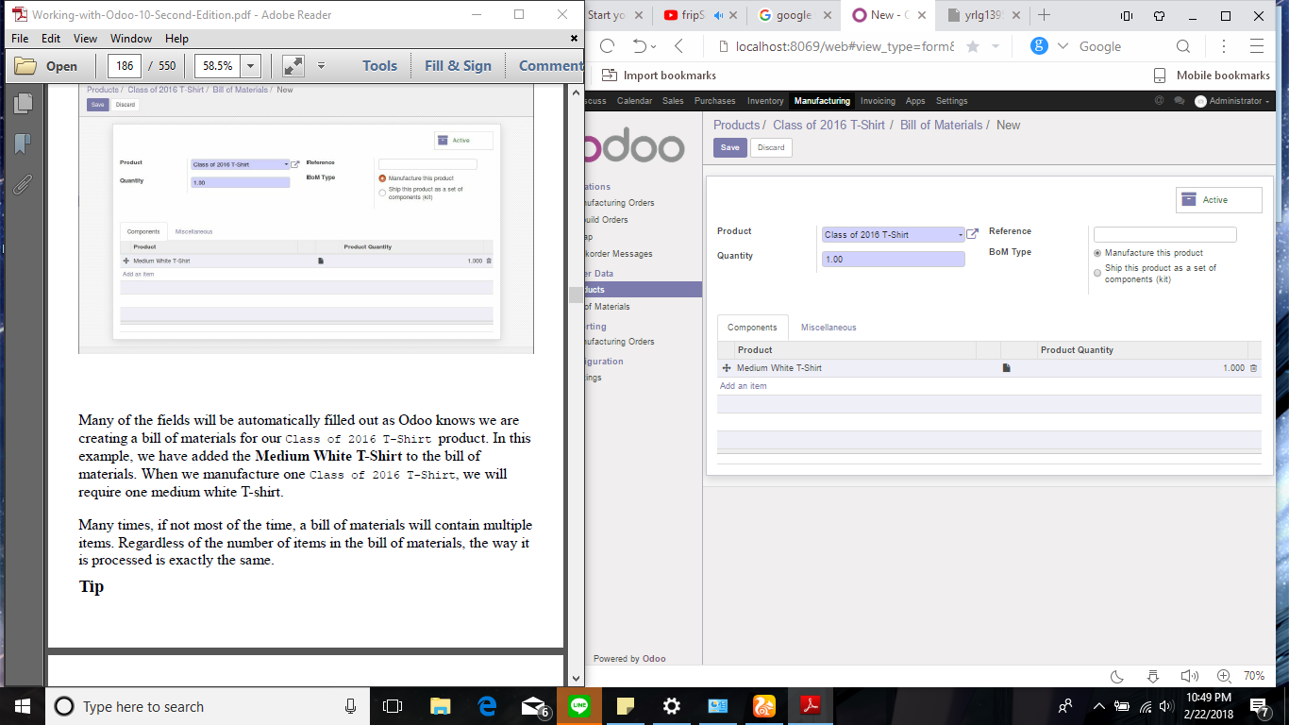

Lalu kita membuat tagihan bahan-bahan, di menu Materials, yang diinput di ss adalah medium White T-Shirt

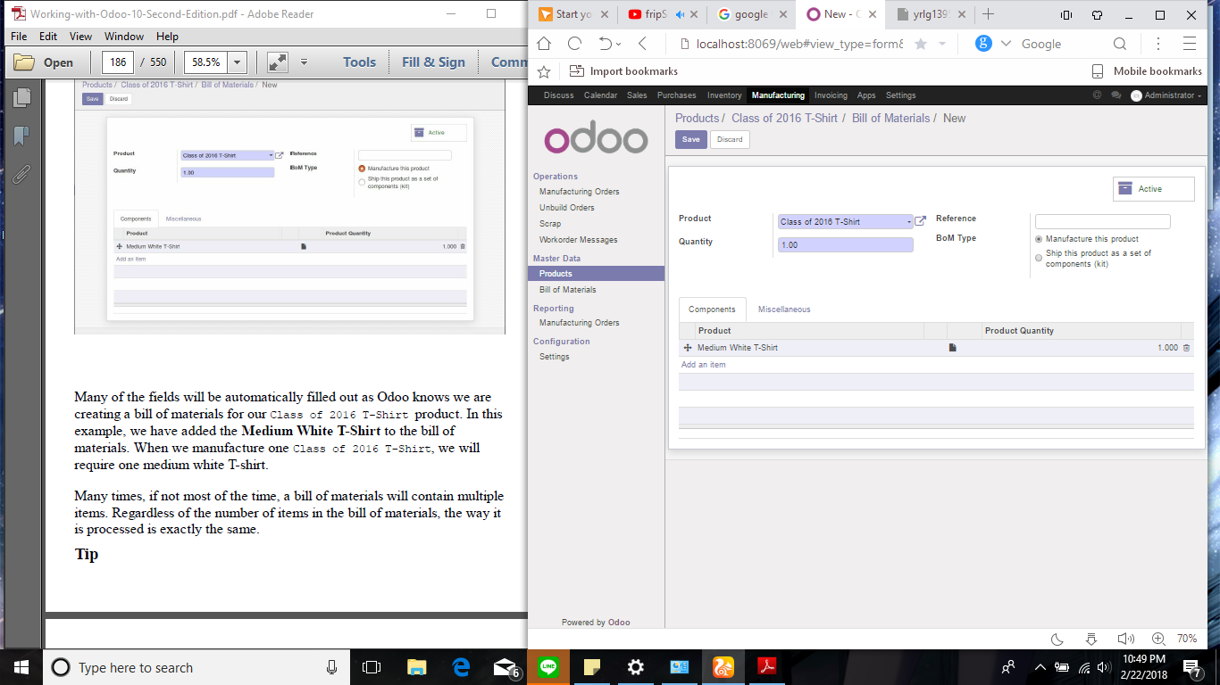

Lalu setelah itu konfimasi pemesanan

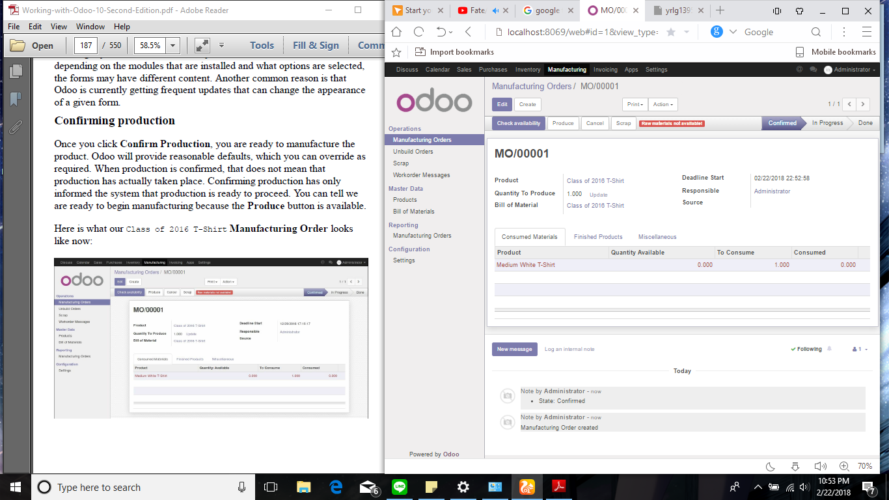

**Memproduksi produk**

* Klik button Procedure di menu Manufacturing -> Manufacturing Order, lalu input seperti nama produknya , deadline mulai, jumlah lalu setelah diinpput maka akan hasilnya seperti pad ass dibawah

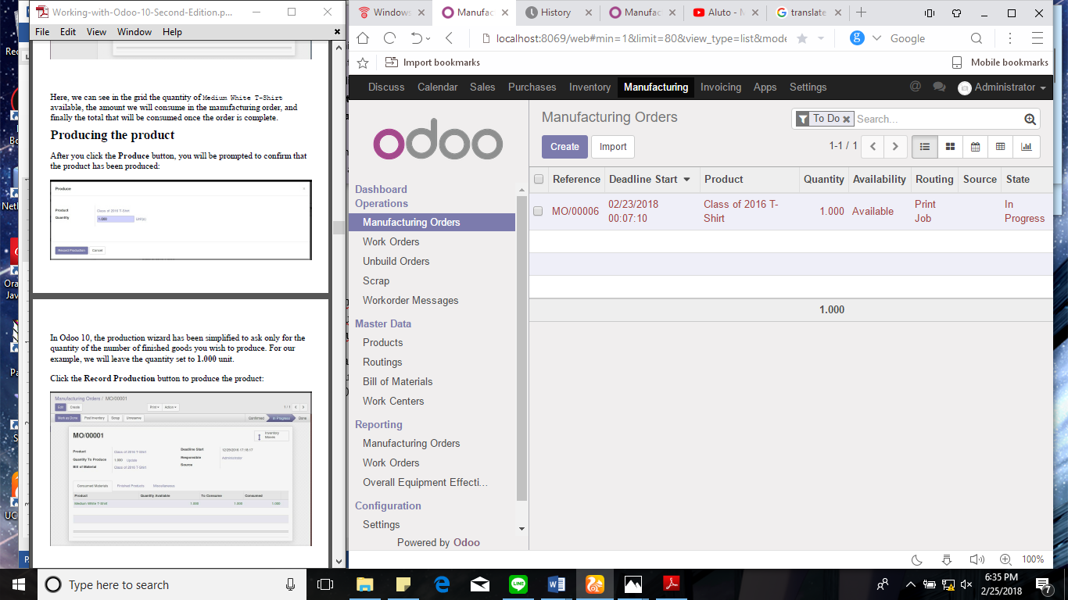

**Mengatur pekerjaan Produksi pemesanan produk**

* Untuk mengatur aplikasi agar sesuai dengan pemakaian perusahaan , di screenshot di bawah adalah beberapa pengaturan yang bisa dipilih sesuai dengan kebutuhan

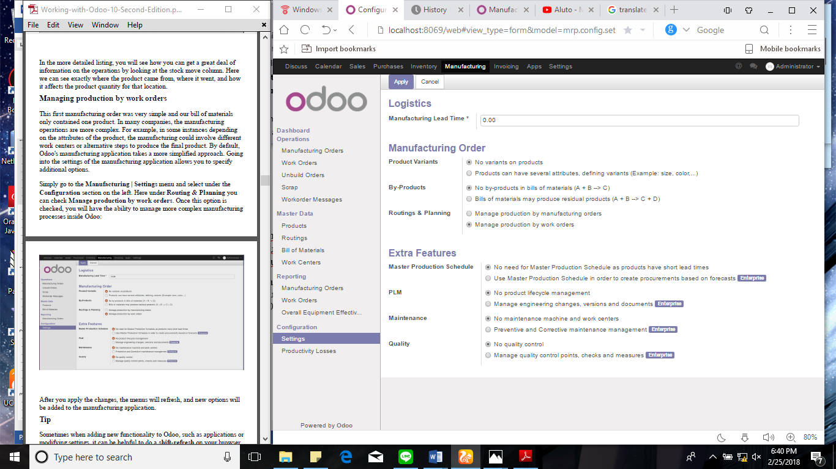

**Membuat Work Centre**

* Pada menu work centre klik create, lalu masukan data contohnya printing ada pada screeshot di bawah ini
* 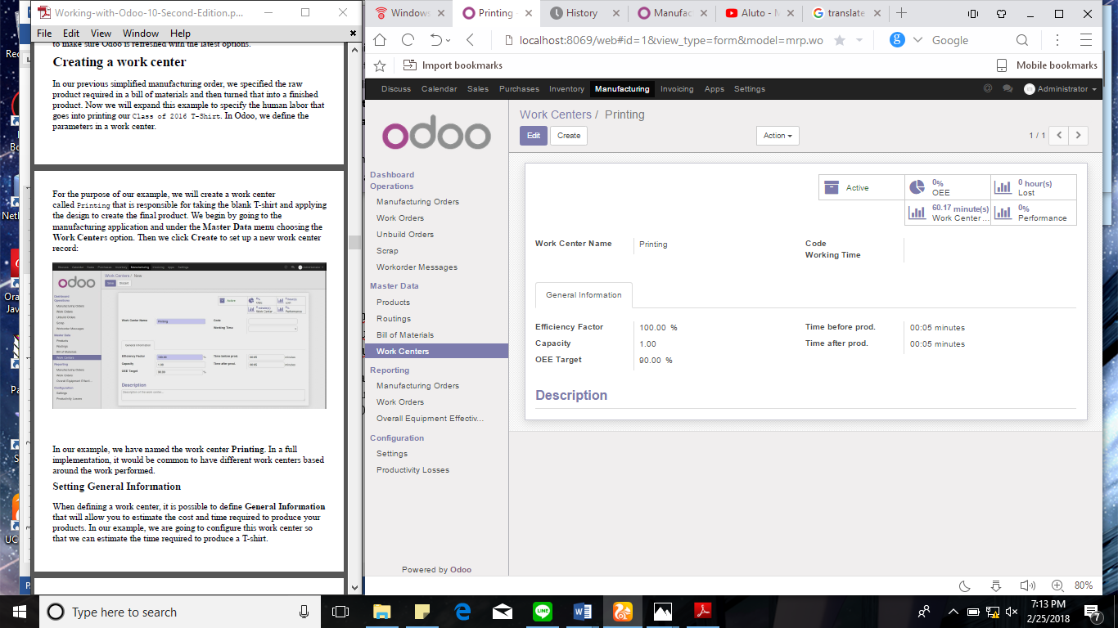

**Chapter 6 “Configuring Accounting Finance”**

1. **Instalasi Modul Accounting and Finance**

pada screenshot di bawah adalah dashboard awal

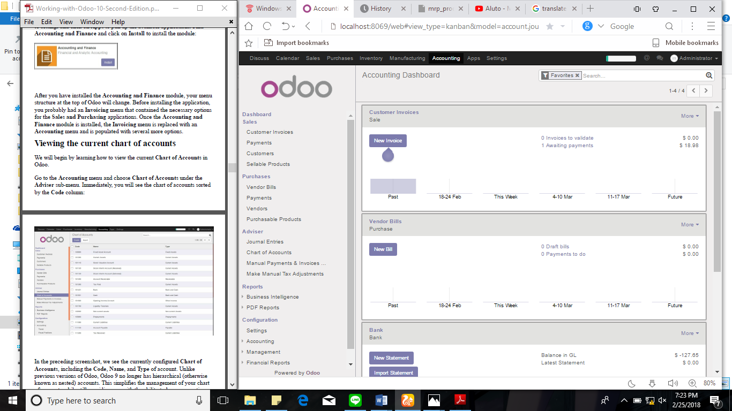

Untuk memulai mencoba awal membuat sales order

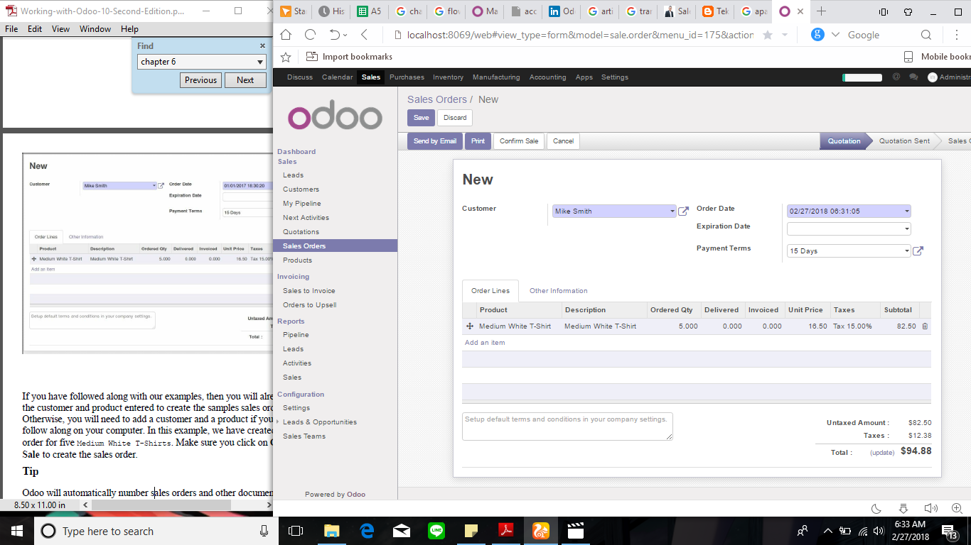

Setelah diinput datanya maka , confirm sale lalu akan membuat invoice

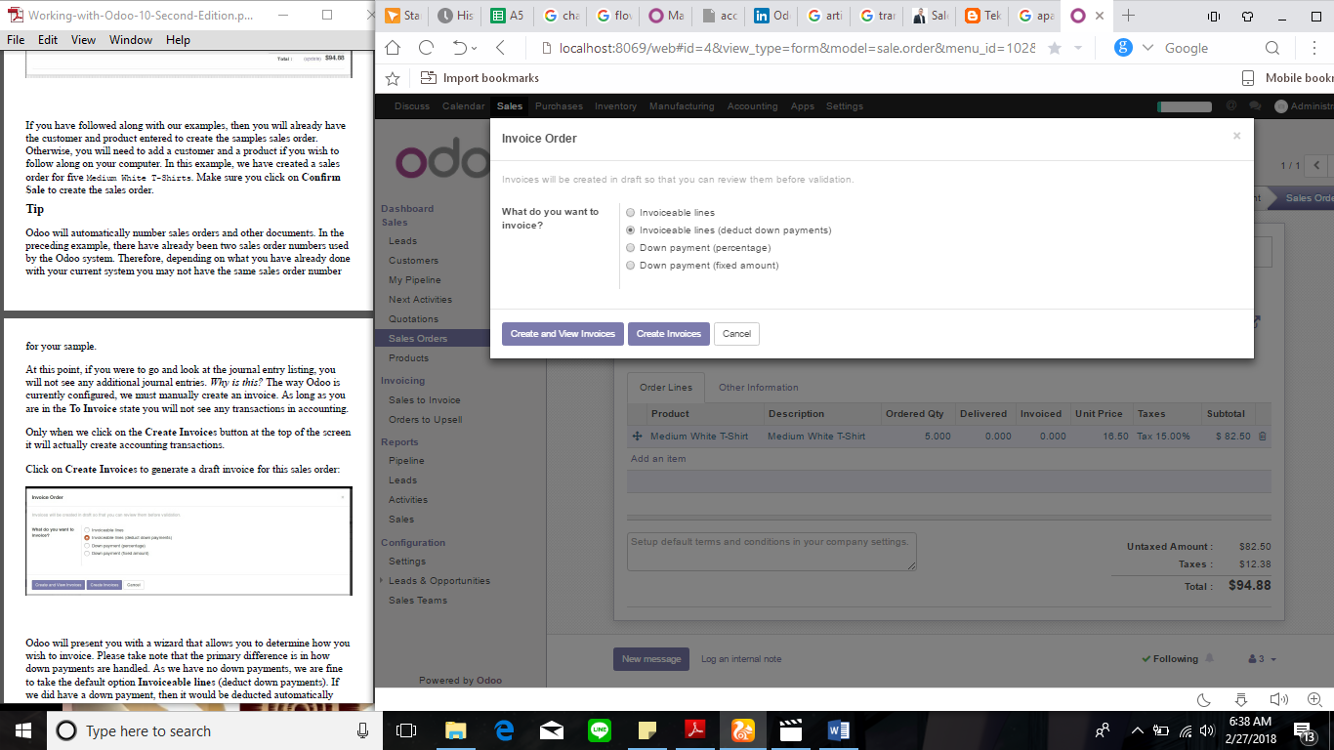

Tampilan dari invoice nya

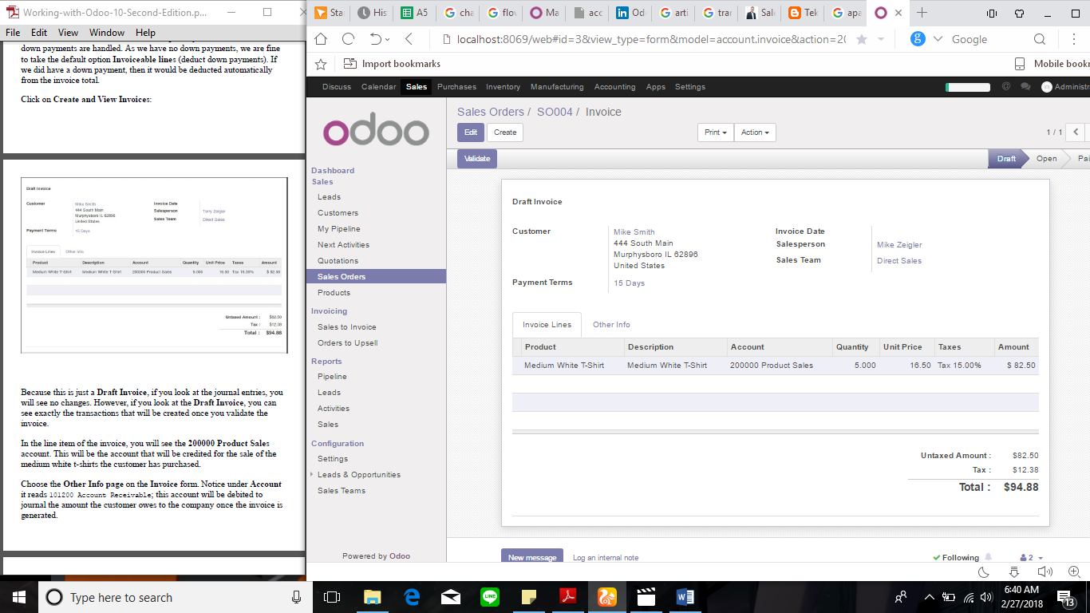

Lalu kita mengklik other info ada info dari tax nya

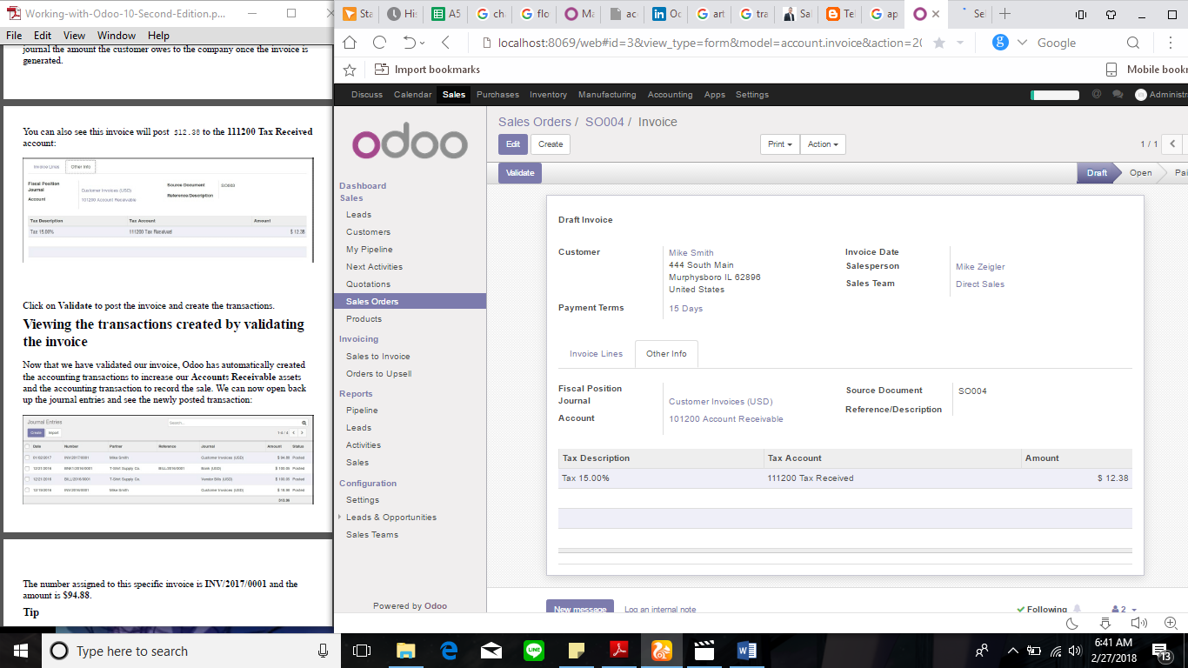

Melihat transaksi yang dibuat dari memvalidasi invoice

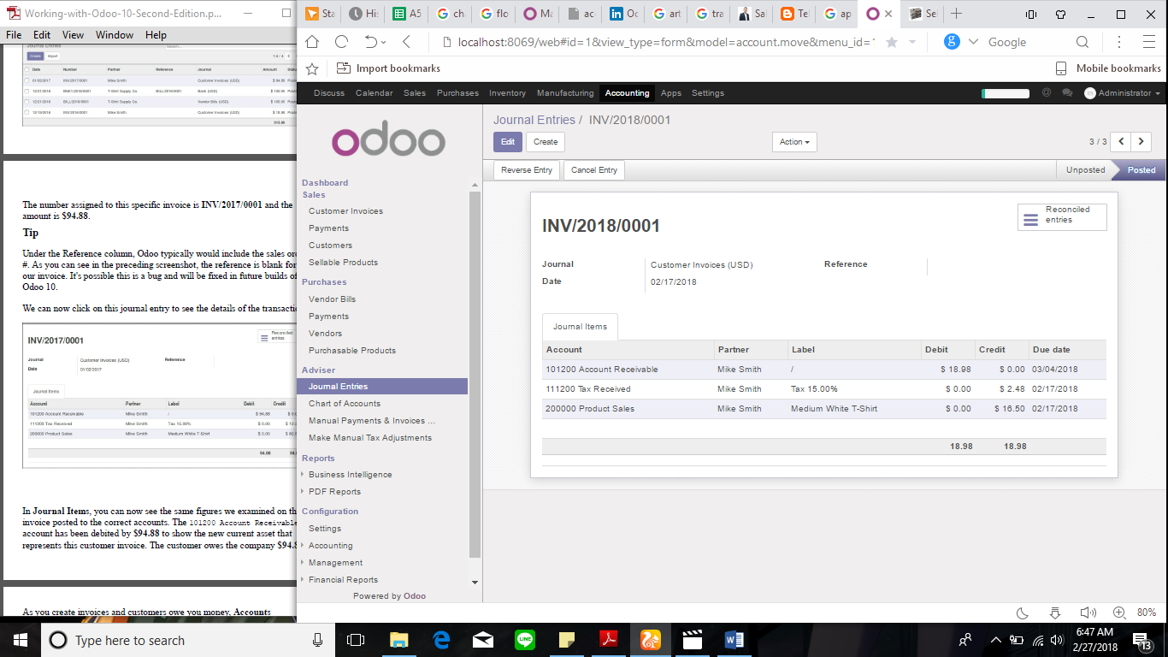

Setelah melakukan beberapa rangkaian sales order maka untuk melihat catatan akhir menuju ke menu journal entries

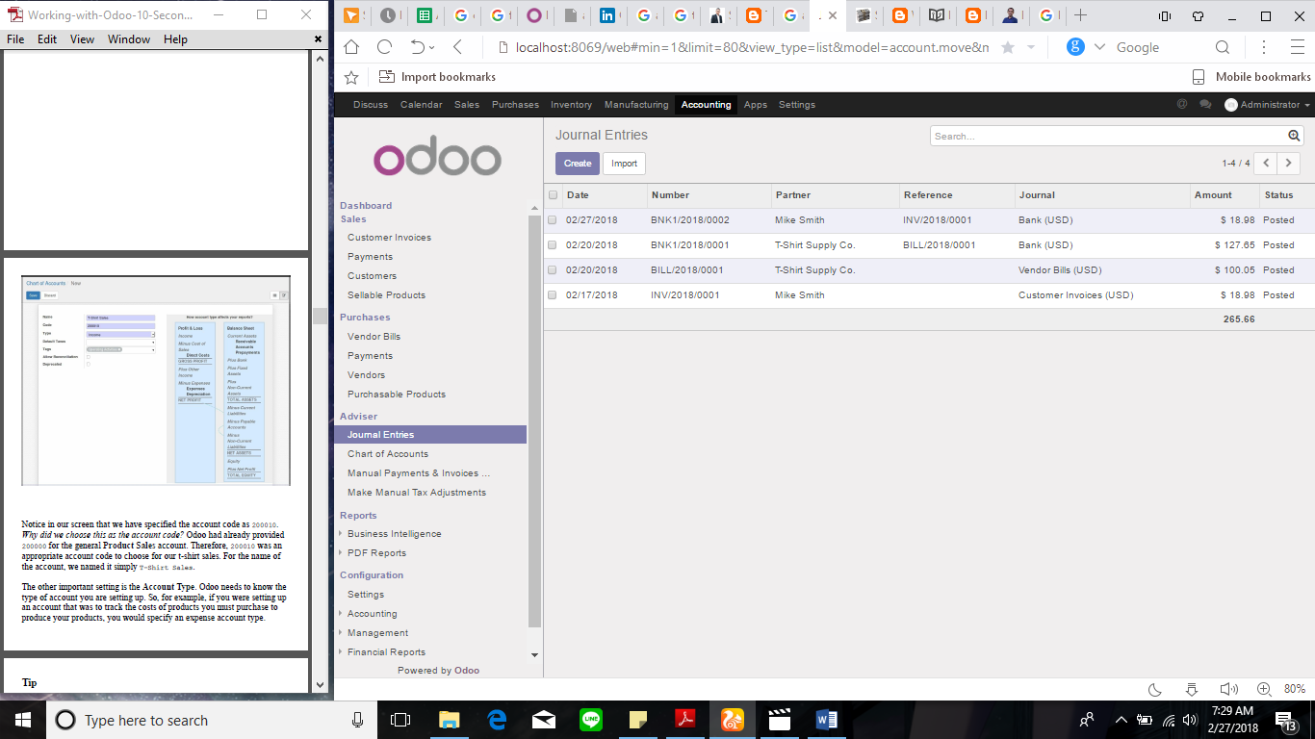

Menyeting akun baru

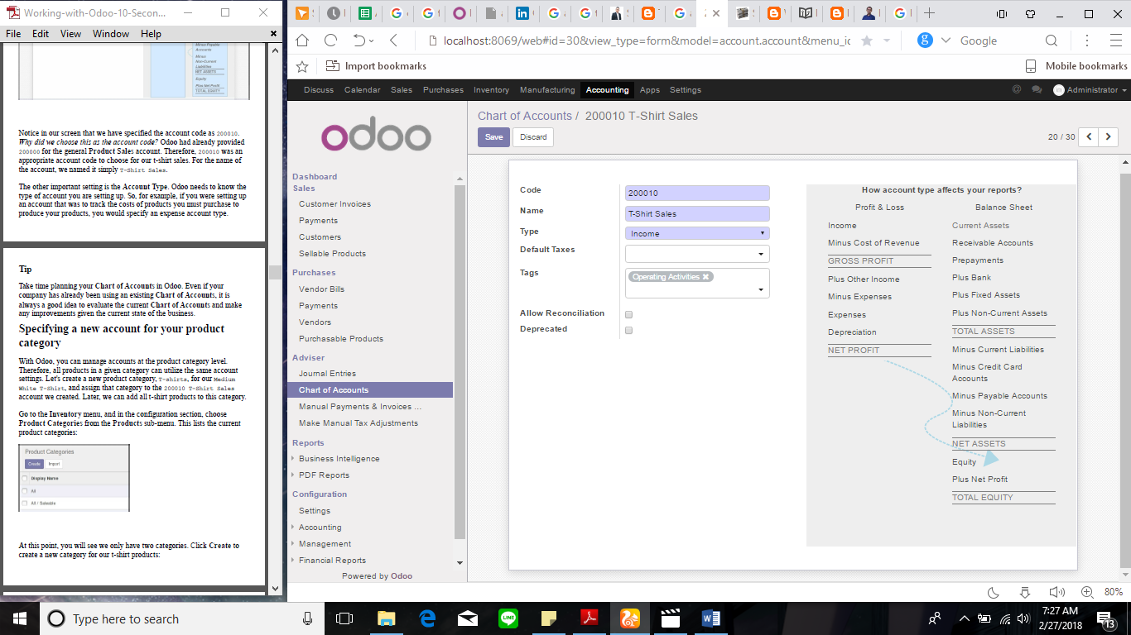

Membuat kategori produk yang akan di set ke akun baru

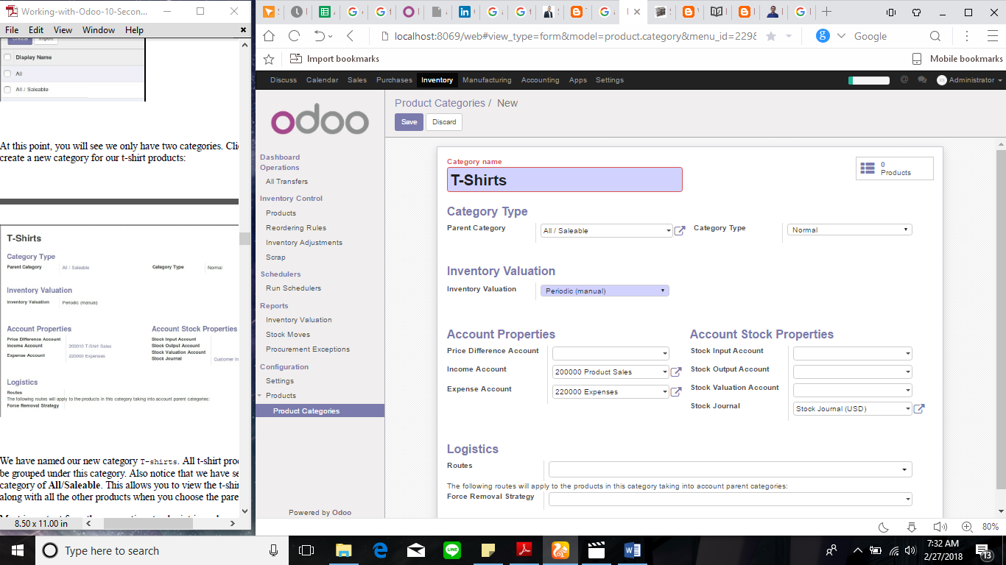

Membuat journal baru

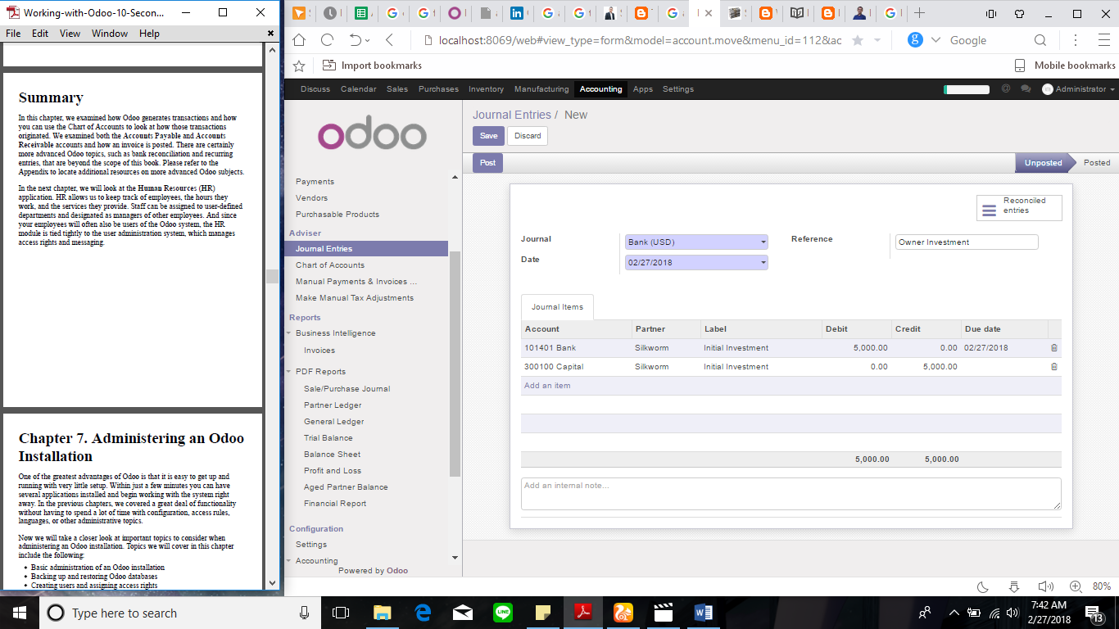

Artifak

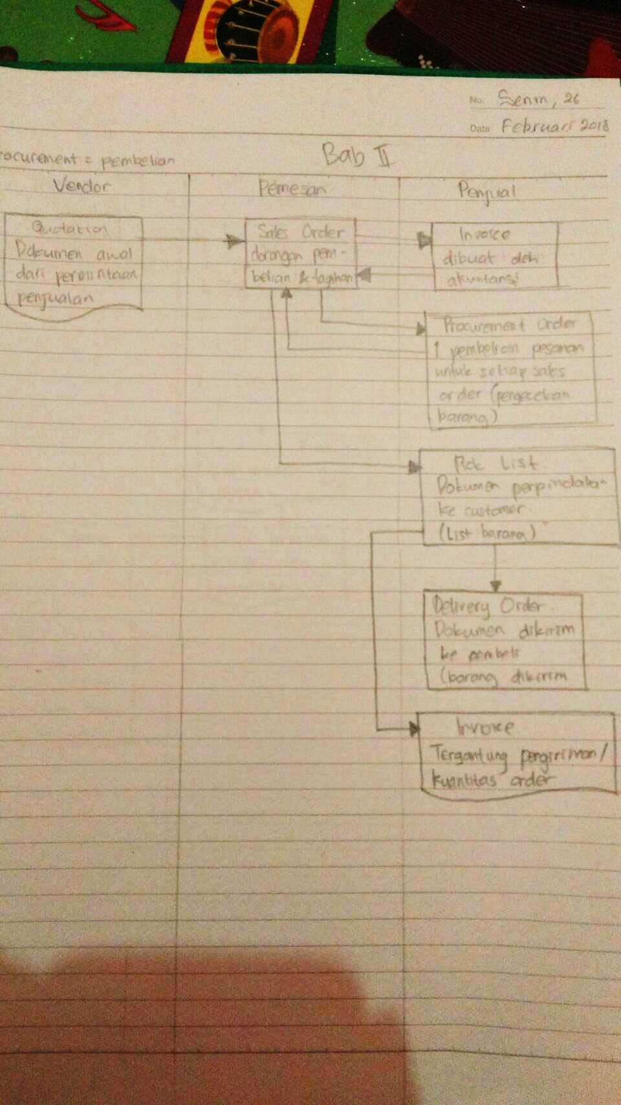

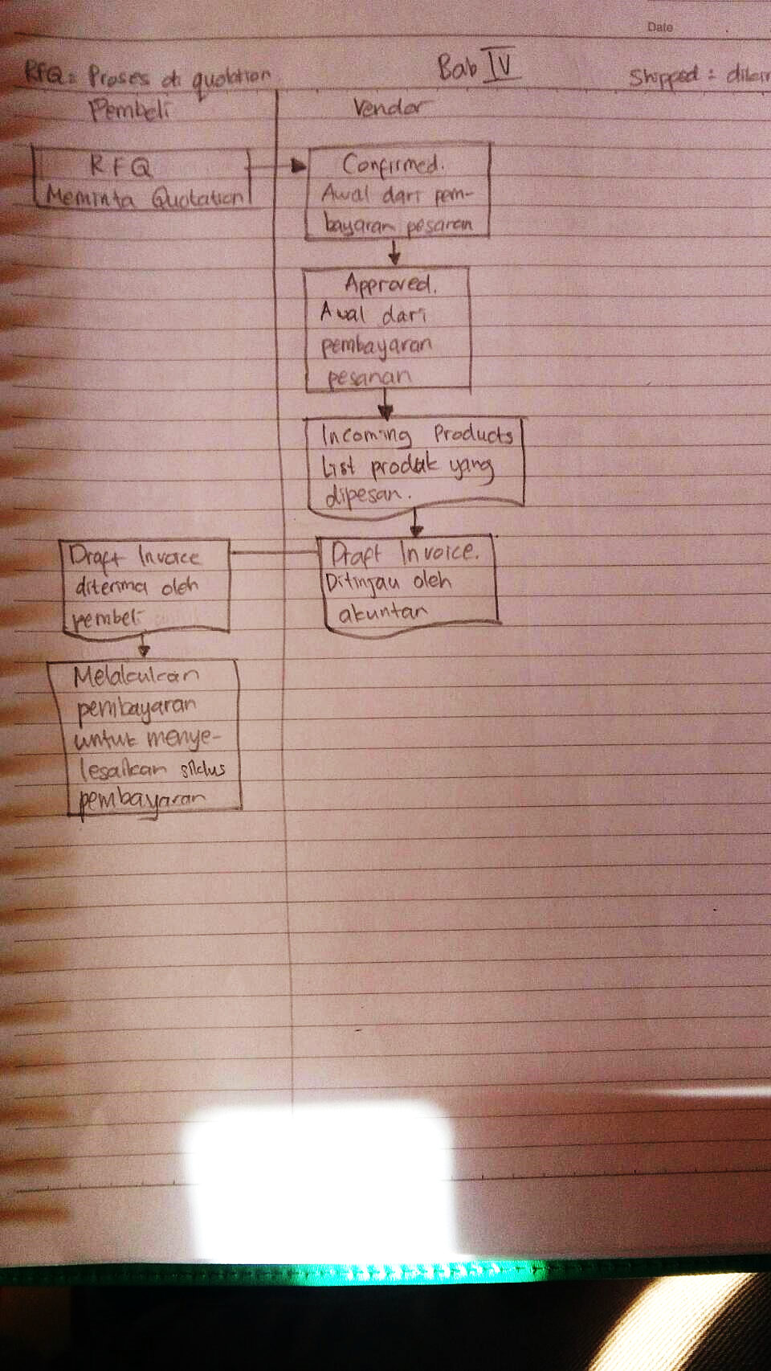

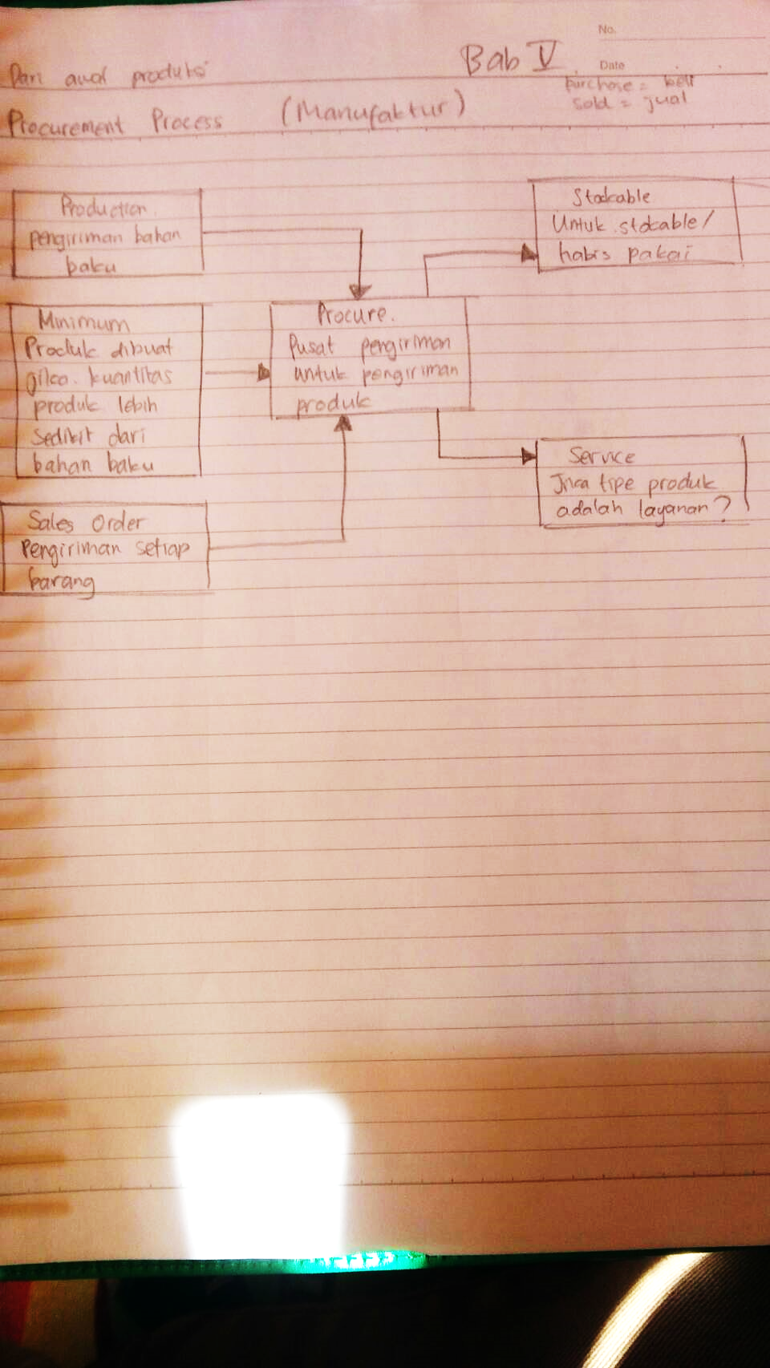

Alur proses dari mulai mengajukan quotation sampai barang di kirim dan diterima

